**2023届惠阳中山中学、龙门中学、惠州仲恺中学三校**

**高三第一次质量检测试卷**

**地理**

**考生注意：**

**1.本试卷分选择题和非选择题两部分。满分100分，考试时间75分钟。**

**2.考生作答时，请将答案答在答题卡上。选择题每小题选出答案后，用2B铅笔把答题卡上对应题目的答案标号涂黑；非选择题请用直径0.5毫米黑色墨水签字笔在答题卡上各题的答题区域内作答，超出答题区域书写的答案无效，在试题卷、草稿纸上作答无效。**

**一、选择题：本题共16小题，每小题3分，共48分。在每小题给出的四个选项中，只有一项是符合题目要求的。**

原定于2021年5月20日凌晨发射的天舟二号因为“一个压力值参数异常”而推迟到2021年5月29日20时55分在文昌（19°N、110°E）航天发射场发射。发射后天舟二号货运飞船顺利完成入轨状态设置（下图）。据此完成下面小题。

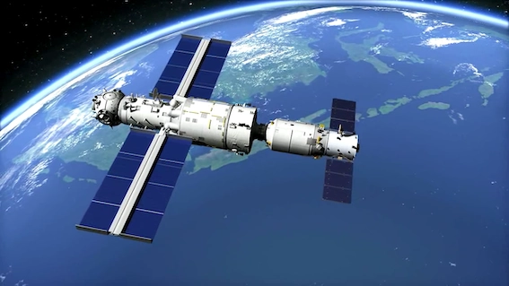

1. 天舟二号原定发射时间至以后一个月里，下列说法正确的是（ ）

A. 地球公转速度越来越慢 B. 长沙昼夜长短的差距越来越小

C. 武汉地区观察到日出东南方 D. 文昌正午太阳高度越来越大

2. 此次发射任务选择在文昌，可能是因为文昌（ ）

A. 晴天多，能见度高 B. 靠近铁路，交通便利

C. 临近大海，发射升空快 D. 纬度低，自转线速度快

贝努埃河发源于喀麦隆，注入尼日尔河，为尼日利亚第二长河流，全流域水土流失严重。1978年，喀麦隆在贝努埃河干流上修筑拉格都大坝，大坝建成后，下游尼日利亚的洪泛平原面积不降反升，并且尼日利亚的灌溉农业受到严重影响。下图示意贝努埃河流域和拉格都大坝的位置。据此完成下面小题。

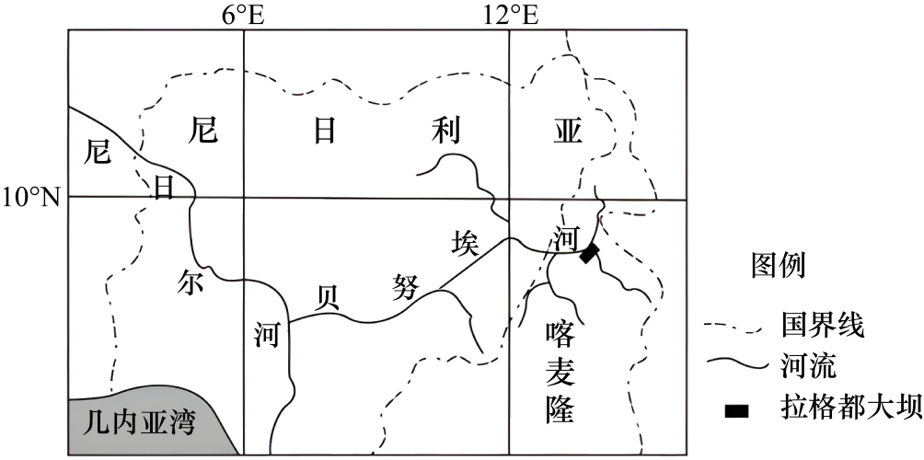

3. 拉格都大坝建成后，下游洪泛平原面积不降反升，主要因为（ ）

A. 丰水期流量减小 B. 枯水期流量增大 C. 输沙总量增多 D. 河床淤积抬高

4. 拉格都大坝干扰了尼日利亚灌溉农业，主要表现在（ ）

①下泄径流量减小 ②部分灌溉取水口废弃 ③河水输沙量增大 ④径流稳定性减弱

A. ①② B. ②③ C. ③④ D. ①④

5. 为减轻对尼日利亚带来的弊端，拉格都大坝适宜（ ）

A. 集中泄水 B. 开孔排沙 C. 降低水位 D. 筑高坝体

营建人工植被是防治干旱半干旱地区土壤风蚀最为有效的办法之一,但防护林的防风固沙作用因风向、植被类型等的不同均会产生不同程度的变化。吉兰泰盐湖(105°9＇35＂E~105°9＇46＂E,39°38'N~39°49'N)位于乌兰布和沙漠西南,其防护体系显著减轻当地土壤风蚀、减少盐湖湖面积沙。某研究团队在该防护体系中依次在流动沙垄、白刺灌丛、防护林带(乔灌草复层林带)、盐碱滩地(盐湖周边生长植被地区)、盐湖湖心(盐湖边缘无植被地带)由北向南各设置一个样地，研究防护体系不同部位的防风阻沙效应。下图示意以流动沙垄为对照，盐湖防护体系不同部位不同风向下风速衰减速率。据此完成下面小题。

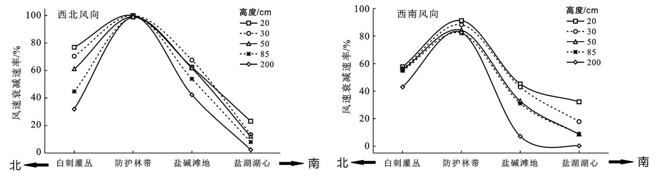

6. 以流动沙垄为对照,盐湖防护体系中防风效果受风向影响最小的是( )

A. 白刺灌丛

B 防护林带

C. 盐碱滩地

D. 盐湖湖心

7. 白刺灌丛和盐碱滩地防风效果最佳的高度范围是( )

A. 0~50cm

B. 50~85cm

C. 85~200cm

D. 200cm以上

8. 推测该防护体系中从流动沙垄至盐湖湖心,西北风向下输沙量变化最可能表现为( )

A. 缓慢增加—降低—急剧降低

B. 急剧增加—增加—缓慢降低

C. 急剧降低—降低—缓慢增加

D. 缓慢降低—增加—急剧增加

根据国家统计局定义，以家庭成员关系为主，居住在一处共同生活的人口，组成一个家庭户。按照家庭中的代际人口结构，可以把家庭户分为一代户、二代户、三代及以上户等不同立户模式。下图示意我国最近三次人口普查中家庭户变化情况，三次人口普查均发现30～34岁年龄段比20～24岁年龄段的一代户比例低。据此完成下面小题。

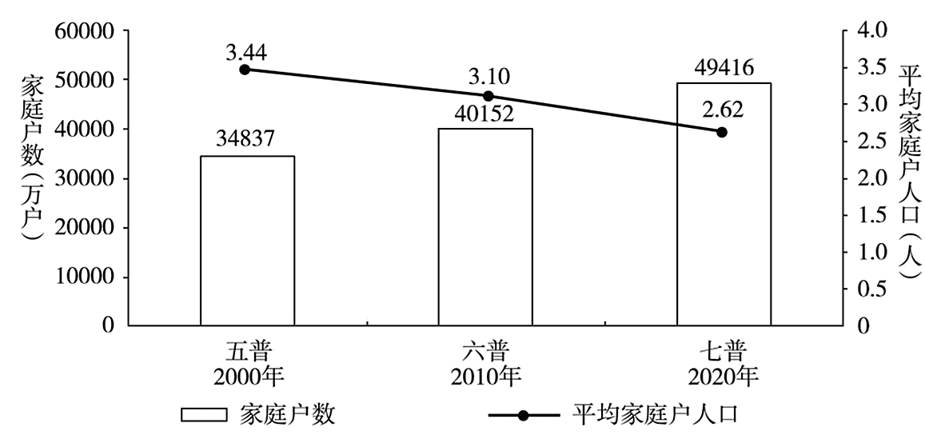

9. 为适应我国家庭户人口规模的变化，企业最可能推出（ ）

A. 一人食火锅 B. 亲子套餐 C. 大户型房子 D. 智能化家电

10. 与20～24岁年龄段相比，30～34岁年龄段一代户比例较低的原因主要是（ ）

A. 离婚人数多 B. 结婚人数多 C. 赡养父母 D. 生育子女

11. 下列有关我国家庭户现状及影响的说法，正确的是（ ）

A. 家庭户的数量呈现减少的趋势 B. 网络娱乐市场的发展空间受限

C. 家庭养老抚育功能逐步弱化 D. 城市的人口落户政策逐步放宽

高铁对城市的空间结构、产业升级和居民出行影响显著。高铁新城产业发展方向与其依托城市密切相关。下图为某高铁新城空间结构示意图。I为核心层，Ⅱ为延伸拓展层，Ⅲ为外围影响层。据此完成下面小题。

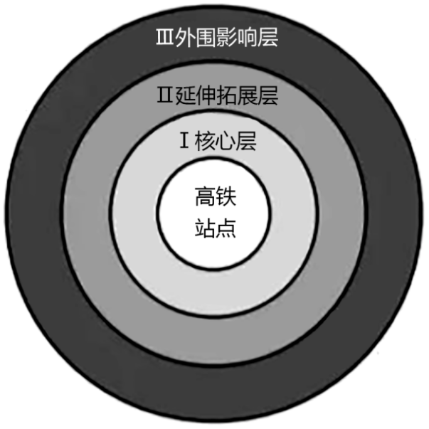

12. 该高铁新城空间结构，布局合理的是（ ）

A. I主要功能为科研、行政等 B. Ⅱ主要功能为商贸、酒店住宿等

C. Ⅱ建筑密度和建筑高度均大于I D. Ⅲ主要功能为居住、文化、教育等

13. 高铁新城发展方向与其依托城市相匹配的是（ ）

A. 零售等生活型服务业——旅游城市

B. 金融等现代服务业——传统工业城市

C. 物流等生产型服务业—转型升级城市

D. 高新技术创新型服务业—一都市圈核心城市

临港长江大桥位于成渝城市群南部城市一宜宾市,是国家“八纵八横网”中渝昆高铁、蓉昆高铁的共同过江通道,预计2023年建成通车。大桥全长1742.1米,主桥长1073米,桥面宽63.9米，主跨522米，采用全国首创的公铁平层设计一四线铁路六车道公路设计在同一层(如下图所示)。据此完成下面小题。

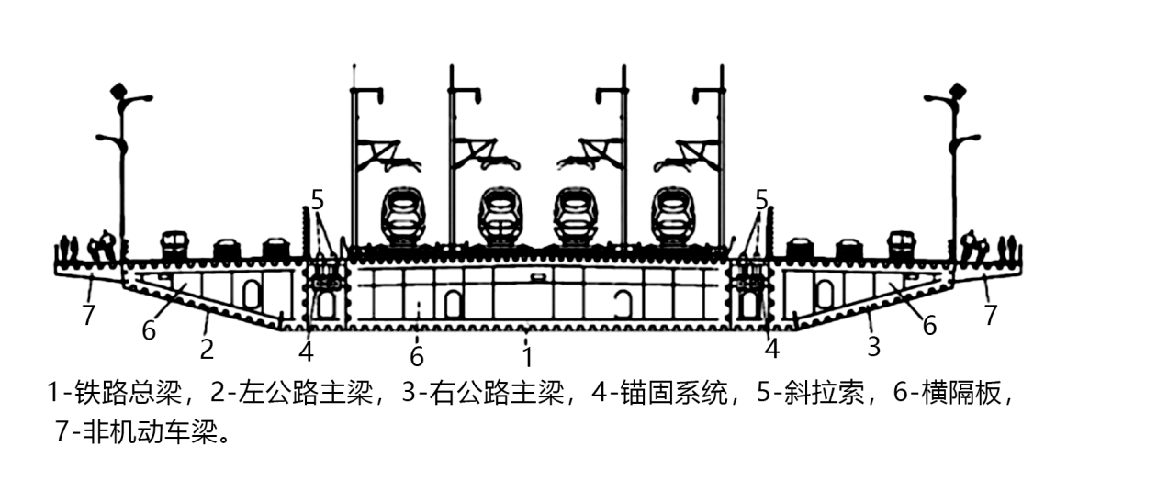

14. 宜宾临港长江大桥公路桥面设计成双向六车道,主要为了( )

A. 刷新世界纪录

B. 缩短交通高峰时间

C. 扩大经济腹地

D. 增强市区通行能力

15. 与上下分层的公铁两用桥相比,临港长江大桥公铁平层并行首先要解决的是( )

A. 公铁车辆相互影响问题

B. 公铁道路养护问题

C. 公铁车辆速度差异问题

D 公铁道路美观问题

16. 宜宾临港长江大桥建成开通,将使宜宾市( )

A. 人口不断向城区聚集

B. 城市等级大幅度提高

C. 更好融入成渝城市群

D. 缩短与周边城市距离

**二、非选择题：本大题共3小题，共52分。**

17. 阅读图文资料，完成下列要求。

厚田沙漠位于江西赣江下游西岸，多沙山和沙洲，号称“江南第一沙漠”。区内多大风天气，降水季节变化大。距今1万年前，这片区域曾是赣江古河床所在，后因赣江下切使两岸抬升，以及人类活动的影响，在强烈的风力作用下沙化面积不断扩大。在偏南风影响下，每年夏季，受厚田沙漠影响，南昌市区空气湿度降低和大气悬浮颗粒增多。

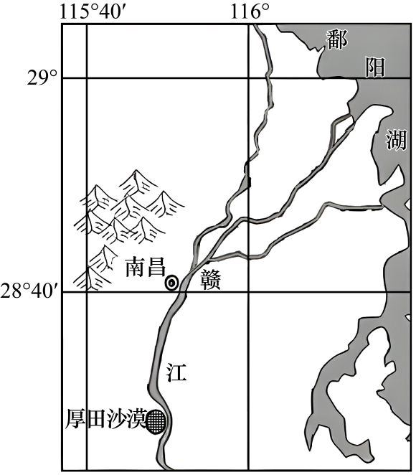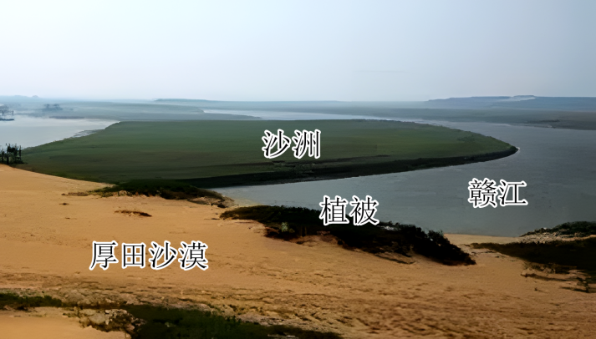

（1）分析厚田沙漠的形成过程。

（2）分析夏季厚田沙漠对南昌市区空气湿度和大气悬浮颗粒影响的原因。

（3）从利用当地自然条件的角度，分析治理厚田沙漠沙化应采取的具体措施。

18. 阅读图文材料,完成下列要求。

橡胶树喜高温、高湿,适宜在土层深厚肥沃且排水良好的酸性砂壤土上生长。东南亚国家在天然橡胶种植和生产方面占据世界总量的80%以上。缅甸天然橡胶70%以上种植在南部地区，产量约占全球天然橡胶产量的2.7%,其产量超90%用于出口,主要出口中国。2020年1~10月,缅甸天然橡胶价格呈现先抑后扬走势;10月东南亚受台风影响,使缅甸天然橡胶价格急剧拉涨。下图为缅甸地形图。

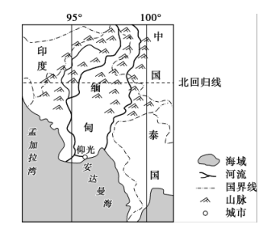

（1）说明与缅甸北部相比，南部地区种植天然橡胶的自然优势条件。

（2）分析2020年缅甸天然橡胶价格走势变化的成因。

（3）近年来，为推动天然橡胶的生产与出口,缅甸政府多举措推动橡胶产业发展。推测缅甸政府为推动橡胶产业发展可能采取的措施。

19. 阅读图文材料，完成下列要求。

材料一 哈德孙湾位于加拿大东北部，近乎封闭的浅海湾。资料表明，海水盐度与冰点温度负相关。通常10月开始结冰，结冰时间早于同纬度其他海域，至来年5月开始融冰，7～8月完全消融。下图示意哈德孙湾的位置。

材料二 北极熊是世界上最大的陆地食肉动物，其活动范围主要在有浮冰的海城，海豹是其最主要的食物。哈德孙湾生活着上千只北极熊，它们以海冰为平台捕捉海豹作为主食，当海冰融化后，不得不在陆地上寻找食物。近年来，由于全球气候变暖，哈得孙湾的北极熊数量下降了约1/4。

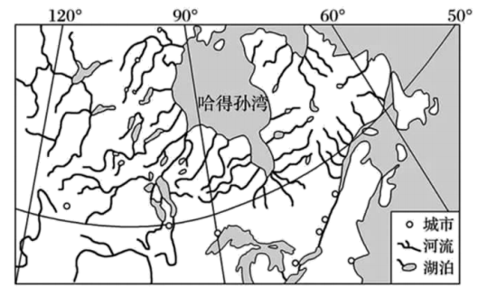

（1）与同纬度海域相比，分析哈德孙湾结冰时间更早的原因。

（2）推测近来年哈得孙湾北极熊数量减少的原因。

**2023届惠阳中山中学、龙门中学、惠州仲恺中学三校**

**高三第一次质量检测试卷**

**地理**

**考生注意：**

**1.本试卷分选择题和非选择题两部分。满分100分，考试时间75分钟。**

**2.考生作答时，请将答案答在答题卡上。选择题每小题选出答案后，用2B铅笔把答题卡上对应题目的答案标号涂黑；非选择题请用直径0.5毫米黑色墨水签字笔在答题卡上各题的答题区域内作答，超出答题区域书写的答案无效，在试题卷、草稿纸上作答无效。**

**一、选择题：本题共16小题，每小题3分，共48分。在每小题给出的四个选项中，只有一项是符合题目要求的。**

【1~2题答案】

【答案】1 A 2. D

【3~5题答案】

【答案】3. D 4. A 5. C

【6~8题答案】

【答案】6. B 7. A 8. C

【9~11题答案】

【答案】9. A 10. D 11. C

【12~13题答案】

【答案】12. D 13. D

【14~16题答案】

【答案】14. D 15. A 16. C

**二、非选择题：本大题共3小题，共52分。**

【17题答案】

【答案】（1）泥沙在凸岸沉积，河岸抬升，干旱缺水而慢慢沙化，沙源丰富；区域内多大风天气，使沙化的土地面积不断扩大；人类不合理的活动（滥砍滥伐、过度开垦）加剧沙化，促使沙漠形成。

（2）夏季气温高，厚田沙漠地区空气较干燥；受夏季偏南风影响，从厚田沙漠吹向南昌市的空气干燥，降低其湿度，携带的沙质物导致南昌市区悬浮颗粒物增多。

（3）该地位于亚热带季风气候区，水热充足，靠近赣江，灌溉水源充足，在沙漠边缘营造防护林；在沙漠内部种草固沙。

【18题答案】

【答案】（1）南部地区纬度低，热量条件更为优越；南部地区地形平坦，土壤肥沃。

（2）2020年初，受疫情影响，停工停产，导致需求减少，天然橡胶价格下跌；随着缅甸国内疫情的逐步控制，下游复工复产稳步推进，橡胶价格逐步反弹；10月份，东南亚受台风影响，使得东南亚天然橡胶产量降低，导致缅甸天然橡胶价格急剧拉涨。

（3）培育优良品种或引进优良品种；提高种植技术；适度扩大天然橡胶种植面积；建立橡胶中心市场，规范市场价格；对天然橡胶进行深加工，延长产业链，提高天然橡胶附加值等。

【19题答案】

【答案】（1）哈得孙湾深入内陆，水浅，受陆地影响较大，海水降温快；海湾比较封闭，与较温暖的外海海水交换少；有大量河水注入，盐度低，易结冰；气温更低，蒸发弱，结冰期更长。

（2）气候变暖，结冰期缩短，食物缺乏；海冰面积减少，栖息地减少；生存环境恶化；人类干预和大量捕杀等。